- PERSBERICHT -

In veilige handen!
Als één van de weinige verenigingen in de gemeente Gennep heeft Jong NL sinds het begin van dit seizoen voor al haar vrijwilligers een VOG (Verklaring Omtrent Gedrag) aangevraagd. In overleg met het provinciaal bestuur van Jong NL Limburg is besloten deze verklaring voor iedere vrijwilliger te vergoeden. Een vrijwilliger met een VOG geeft daarmee aan dat zijn gedrag geen belemmering vormt voor de functie van vrijwilliger bij Jong NL Gennep. Jong NL Gennep staat voor een veilige omgeving voor al haar 130 jeugdleden. Ondanks dat een VOG niet verplicht is voor vrijwilligers blijft Jong NL ook in de toekomst haar (nieuwe) vrijwilligers screenen. Naast de gescreende vrijwilligers zijn ook de bestuursleden gescreend op categorieën zoals 'omgaan met geld en goederen' en het 'aansturen van een organisatie'. Zo is iedereen gescreend, leiding en bestuur op hetgeen waar ze mede verantwoordelijk voor zijn; ‘ zorgen dat de kinderen in veilige handen zijn’.

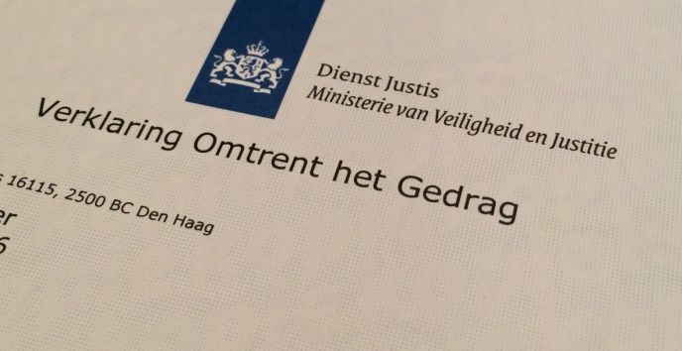

Naast dat de vrijwilligers zijn gescreend op het 'omgaan met kinderen' - wat de hoofdzaak is – zijn de bestuursleden ook gescreend op andere categorieën zoals 'omgaan met geld en goederen' en het 'aansturen van een organisatie'. Zo is iedereen gescreend: leiding en bestuur op hetgeen waar ze mede verantwoordelijk voor zijn ... zorgen dat de kinderen in veilige handen zijn.
Wij zijn erg blij en trots dat we deze stap gemaakt hebben om zo voor onze verenging een stuk professionaliteit te creëren. Tevens raden wij het alle andere verenigingen ook aan en een bijkomend voordeel is dat het voor alle vrijwilligers die met kinderen werken per januari 2015 gratis is geworden.

